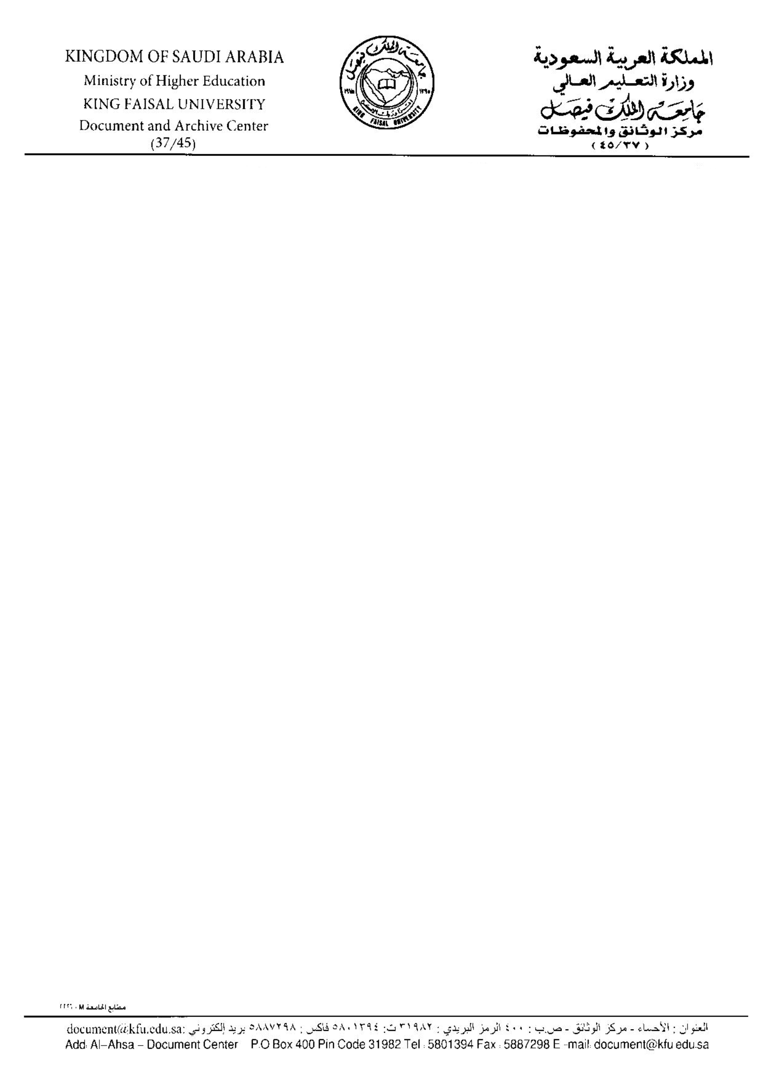


جدول إيداع وثائق أرشيفية إلى المركــز الوطني الوثائــــق والمحفوظات نموذج (5)

الوحدة الإدارية1: .......................... الرمز2:( ) عدد الملفات المودعة3:( ) عدد الأوراق4:( )
اسم الموظف5: ......................................................الهاتف6:......... ...... ...................التوقيع7: ............ ..............

م  8 | موضوع الوثيقة  9 | عدد الأوراق  10 | التاريخ 11:  الأدنى / الأقصى | رقم الملف  12 | رمز الإيداع  13 | ملاحظـات  14

المركز الوطني للوثائق والمحفوظات 15:
اسم المستلم للملفات :................ ........ ........ ........ ........ ...........تاريخ الإيداع:....../.........../..........
التوقيع:............. ........ ...........الختم.......... ........ ...............
استمارة تعبئة بيانات جدول تحويل أرشيف وسيط إلى مركز الوثائق
تمهيد :
في كل نهاية سنة إدارية يتم فرز الملفات حسب لوائح الحفظ لتحديد الوثائق المعدة فلإيداع للمركز الوطني للوثائق والمحفوظات وحفظها كوثائق تاريخية .
- خاص بالوحدة الإدارية المحولة للوثائق ويعبأ من طرفها :

- الوحدة : تحدد الوحدة الإدارية المحولة للملفات ( عمادة / كلية / مركز / إدارة / قسم / شعبة / ...الخ.) .
- الرمز : تحدد الوحدة المحولة للملفات الرمز الخاص بها كما هو مخصص لها بدليل ترميز أجهزة الجامعة ، وذلك كمعرف لها .
- عدد الملفات المودعة : تحدد الوحدة عدد الملفات المعدة للإيداع للمركز الوطني للوثائق والمحفوظات
- عدد الأوراق التي تكون الملفات المودعة
- اسم الموظف : يذكر اسم الموظف الذي تولى إيداع الوثائق التي من المفروض أن تعود بالنظر إليه .
- تحويلة الهاتف : وهي الخاصة بالموظف الذي تنتسب إليه الملفات المودعة لإمكانية تواصل مركز الوثائق معه حول معالجة وثائقه .
- التوقيع : وهو المتعلق بالموظف كشاهد على البيانات حول الملفات والوثائق المودعة من طرفه .
- الرقم التسلسلي : وهو الرقم الذي يحدد عدد الملفات المودعة .
- موضوع الوثيقة : ويقصد ما يتضمنه الملف من وثائق . ومن الضروري أن تكون الوثائق المحولة متجانسة وليست مختلطة .
- عدد الأوراق التي تكون الملف كتحديد أقصى للوثائق المودعة
- التاريخ ( الأدنى والأقصى ): وهو تاريخ الوثائق . فقد يتضمن الملف وثائق تعود إلى سنتين متتاليتين مثلا بريد سنتي 1429 و1430 فالتاريخ الأدنى في هذا المثال هو 1429 والتاريخ الأقصى هو 1430 .
- رقم الملف التي يتضمن الوثائق المودعة .
- رقم الإيداع ويعطى لكل عملية إيداع كمعرف لها وعادة يتضمن رقما وتاريخ مثل : 12/1433 بمعني عملية إيداع رقم 12 في سنة 1433 هـ
- ملاحظات : تحدد الوحدة المودعة أي ملاحظات تتعلق بالوثيقة يستفاد من ذكرها .
- وتتعلق البيانات باسم المستلم للوثائق المودعة بالمركز الوطني للوثائق والمحفوظات وتوقيعه والختم وتاريخ الاستلام كشاهد على ذلك بين الطرفين .

